DINKOPUM Gelar TPT Perizinan Roadshow di Kecamatan Taman, Dorong Masyarakat Produktif Berwirausaha
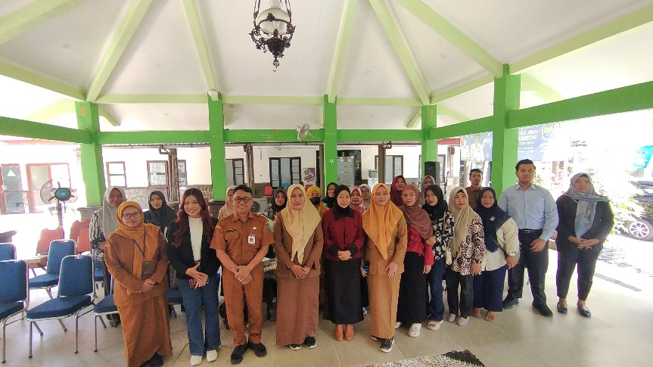
Dinas Koperasi, Usaha Mikro, Perindustrian dan Perdagangan (DINKOPUM) Kabupaten Sidoarjo melaksanakan kegiatan TPT Perizinan Roadshow di Kecamatan Taman. Kegiatan ini menjadi salah satu upaya memberikan pembekalan kepada masyarakat, khususnya usia produktif, mengenai kewirausahaan, pengembangan usaha mikro, serta pentingnya legalitas dalam menjalankan kegiatan usaha.
Dalam kegiatan tersebut, DINKOPUM menunjuk Natagara sebagai penyedia narasumber untuk memberikan materi kepada para peserta. Kehadiran para narasumber diharapkan dapat memberikan wawasan dan pemahaman yang lebih luas kepada masyarakat mengenai langkah-langkah yang dapat dilakukan untuk memulai, menjalankan, maupun mengembangkan usaha mikro.
Pelaksanaan TPT Perizinan Roadshow ini bertujuan untuk mendukung upaya menekan angka pengangguran dengan mendorong masyarakat usia produktif agar memiliki pekerjaan maupun menciptakan peluang usaha. Melalui kegiatan tersebut, peserta diberikan pengetahuan mengenai kewirausahaan sekaligus informasi terkait program pemerintah yang dapat dimanfaatkan dalam pengembangan usaha mikro.
Rangkaian acara diawali dengan pembukaan yang dipandu oleh Ibu Shinta Dewi selaku MC. Setelah pembukaan, kegiatan dilanjutkan dengan penyampaian materi oleh narasumber pertama, Ibu Febrinda, yang membahas mengenai mindset kewirausahaan mikro. Materi tersebut memberikan pemahaman mengenai pentingnya membangun pola pikir seorang wirausahawan dalam melihat peluang dan menghadapi tantangan ketika menjalankan usaha.

Selanjutnya, materi kedua disampaikan oleh Ibu Laily Muzdalifah mengenai program pembinaan dan fasilitasi usaha mikro dari Pemerintah Kabupaten Sidoarjo. Melalui materi ini, peserta memperoleh informasi mengenai berbagai bentuk pembinaan dan fasilitasi yang dapat mendukung pelaku usaha mikro dalam meningkatkan kapasitas serta mengembangkan kegiatan usahanya.
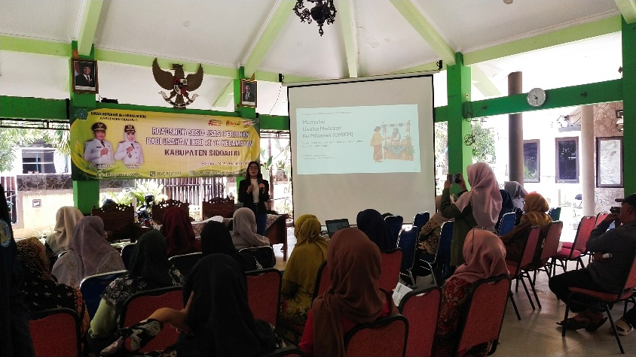
Pada sesi berikutnya, pihak dinas menyampaikan materi mengenai Nomor Induk Berusaha (NIB). Peserta diberikan pemahaman tentang pentingnya legalitas bagi pelaku usaha serta fungsi NIB sebagai salah satu identitas legal dalam menjalankan kegiatan usaha. Pemahaman mengenai perizinan tersebut diharapkan dapat mendorong masyarakat untuk mengurus legalitas usahanya secara tepat.
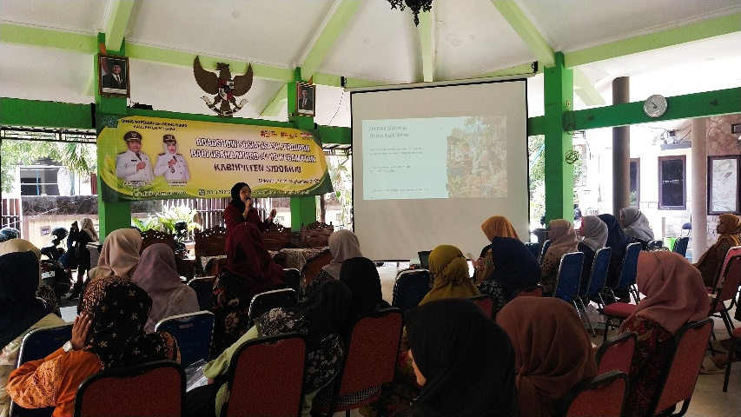
Kegiatan TPT Perizinan Roadshow di Kecamatan Taman menjadi ruang edukasi bagi masyarakat untuk memperoleh informasi secara langsung mengenai kewirausahaan, pembinaan usaha mikro, dan perizinan usaha. Kolaborasi antara DINKOPUM, Natagara, serta para narasumber diharapkan mampu memberikan bekal yang bermanfaat bagi masyarakat yang ingin memasuki dunia kerja maupun mengembangkan usaha secara mandiri.

Melalui kegiatan ini, DINKOPUM Kabupaten Sidoarjo berharap masyarakat usia produktif semakin memiliki kesiapan untuk memperoleh pekerjaan ataupun menciptakan peluang usaha. Dengan pemahaman mengenai mindset kewirausahaan, program pembinaan dan fasilitasi usaha mikro, serta legalitas melalui NIB, masyarakat diharapkan mampu mengambil langkah nyata dalam mengembangkan potensi ekonomi dan turut mendukung upaya menekan angka pengangguran di Kabupaten Sidoarjo.

